OccupationalAccidentNotificationLot: Technical Service Specifications

Revision History
Date | Version | Description | Author
10/12/2011 | 0.1 | Initiële versie | PVdB
17/07/2012 | 1.0 | Sectie standaardgegevens toegevoegd.  Correctie filename-structuur yyyyMM => yyyyMMdd | PVdB
08/02/2013 | 1.1 | Opgeloste open issues verwijderd; beperking op integraties in het verleden verwijderd. | PVdB
21/05/2013 | 1.2 | Veldnaam in bijlage codelijsten gecorrigeerd | PVdB

Gerelateerde documenten

Document | Author
- PID Pharaon.doc | KSZ
- Algemene documentatie mbt batch-/lotbestanden KSZ (SOA-platform)  http://www.ksz-bcss.fgov.be/nl/bcss/page/content/websites/belgium/services/docutheque/soa/AOS_LDM.html | KSZ
- Codelijsten ongevalsgegevens | FAO
- CBSS service definition.doc | KSZ

Index
OccupationalAccidentNotificationLot: Technical Service Specifications 1
Revision History 1
Gerelateerde documenten 1
Index 1
1 Doel van het document 2
2 Overzicht van de dienst 2
2.1 Context 2
2.2 Algemeen verloop 2
3 Niet-functionele specificaties 3
3.1 Frequentie van batchberichten 3
3.2 Volgorde van batchberichten 3
3.3 Aantal voorkomens declaratie 3
4 Protocol van de dienst 3
5 Beschrijving van de uitgewisselde gegevens 4
5.1 Standaardgegevens 4
5.2 XSD 4
5.2.1 Accident declaration or modification 5
5.2.2 Cancellations 13
6 Beschikbaarheid en doorlooptijd 13
7 Bijlagen 13
7.1 Codelijsten ongevalsgegevens 13
8 Open issues 14

Doel van het document

Dit document beschrijft de dienst ‘OccupationalAccidentNotificationLot’ die ter beschikking gesteld wordt door de KSZ. Deze dienst verspreidt dagelijks een bestand met notificaties van nieuwe, gewijzigde of geannuleerde declaraties van arbeidsongevallen. Zowel de uitgewisselde gegevens als de technische specificaties van deze dienst worden verduidelijkt.

Overzicht van de dienst

Context
…
…
BCSS
FAT
Assu-reur 1
Assu-reur n
SEPP 1
SEPP n
3

Répertoire des employeurs
DB destinataires
Biip 35

Algemeen verloop
Geen met ongevalsdatum < 1/1/2012
Niets met ongevalsdatum ouder dan 1 jaar (kan later aangepast worden)

Integratiecontrole voor preventiedienst bij BIIP CO-PREV

Een EPD ontvangt een ongevalsnotificatie wanneer deze een integratie bezit op de dag van het ongeval. Door een recente wijziging in het integratierepertorium BIIP Co-Prev worden nu ook afgesloten integraties in het verleden in rekening gebracht.

Niet-functionele specificaties

Frequentie van batchberichten
Alle notificaties van arbeidsongevallen worden dagelijks verzameld en verzonden in één batchbestand.

Volgorde van batchberichten
Elk batchbericht heeft een volgnummer in het XML-bestand onder het veld sequenceNumber.
Deze volgnummer is oplopend en aaneensluiten. De nummering begint vanaf 1 voor het eerste bestand voor een bestemmeling.

Aantal voorkomens declaratie
Een batchbericht bevat hoogstens één keer eenzelfde ongevalsdeclaratie. Bij meerdere wijzigingen van eenzelfde declaratie op eenzelfde dag, wordt alleen de meest recente versie doorgestuurd. Wanneer op eenzelfde dag zowel een nieuw ongeval wordt gemeld als de annulering ervan, wordt alleen de annulering doorgezonden.

Protocol van de dienst

De gegevensuitwisseling verloopt in batch met XML en voucher volgens de LDM-standaard. Het volledige batchbestand voldoet aan één XSD-definitie.

Gegevens voucher:

metaData
mileStone: datum van creatie lotbestand, bijvoorbeeld 20120301
author: sector 25, institutionType 0
addressee: KBO-nummer van de externe preventiedienst
applicationCode: OccupAccidentNot
operationCode: notifyOccupationalAccidents
notification: veld afwezig

packagedLotFile
lotFileName: naam van bestand binnen gzip-file
fileSequenceNumber: veld afwezig
compressedFileName: naam van gzip-file
encoding: UTF8
messageStructure:
- patternLength variable
- syntax XML
integrity:
- integrityMethod: MD5
- value bevat MD5-hash van het gegevensbestand in niet-gecomprimeerde vorm

Bestandsnamen

Voucher:
<ENV>te<enterpriseNumber >-xml-d<yyyyMMdd>u<UNIQIDEN>voucher.xml
Voorbeeld : pte0314595348-xml-d20120401u123voucher.xml

De unieke id’s (UNIQIDEN) is vrij te kiezen door de instelling die de voucher levert. De id dient wel uniek te zijn voor elke voucher geleverd aan de bestemmeling.

Gegevensbestanden :
<ENV>te<enterpriseNumber>-xml-d<yyyyMMdd>u<UNIQIDEN>.xml
Voorbeeld: pte<enterpriseNumber>-xml-d20120401u788.xml

De unieke id is ook hier vrij te kiezen, maar dient uniek te zijn voor elk geleverd bestand.

Beschrijving van de uitgewisselde gegevens

Standaardgegevens
informationNotified:
- Ticket: blok niet aanwezig
- timestampReply: blok niet aanwezig
- notifiedIdentification:
  - cbeNumber: KBO-nummer van de preventiedienst
legalContext: ACCIDENT_PREVENTION

XSD

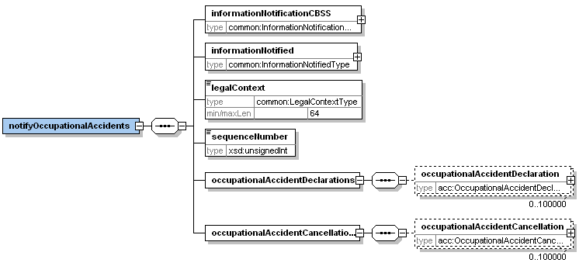

Accident declaration or modification
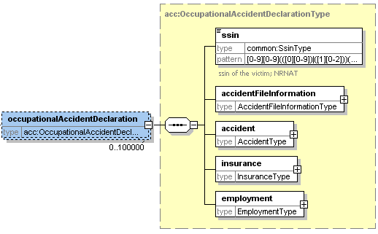

accidentFileInformation
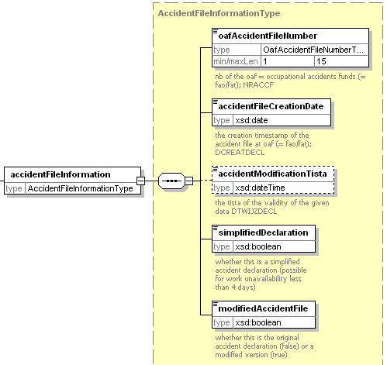

accident
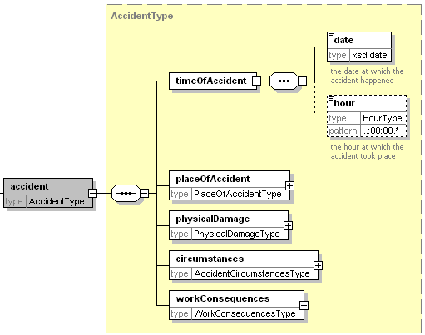
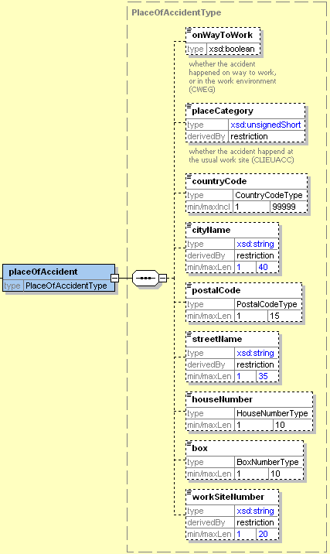
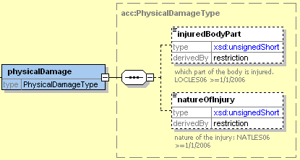

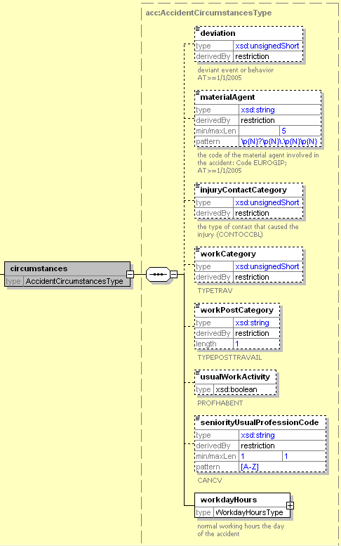

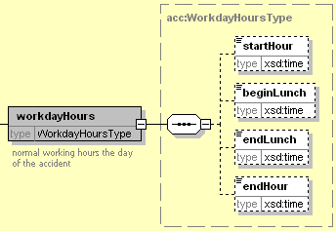
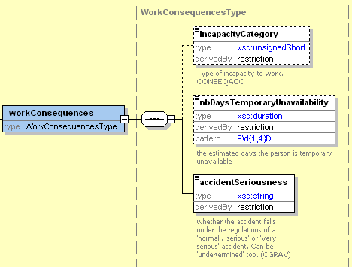

insurance
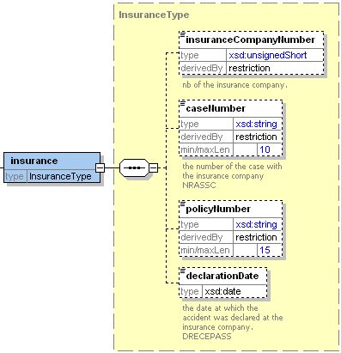

employment

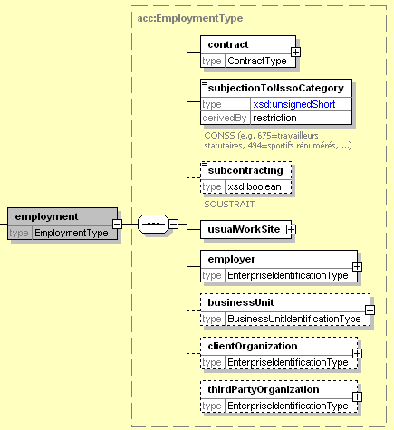
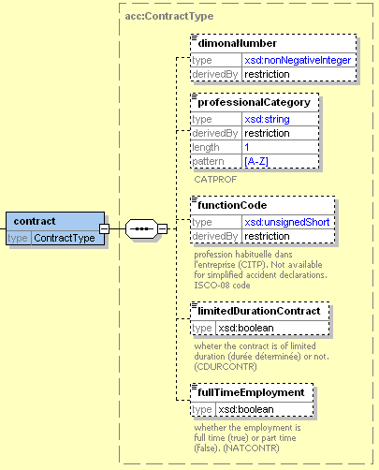
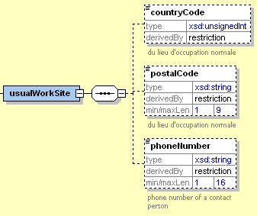

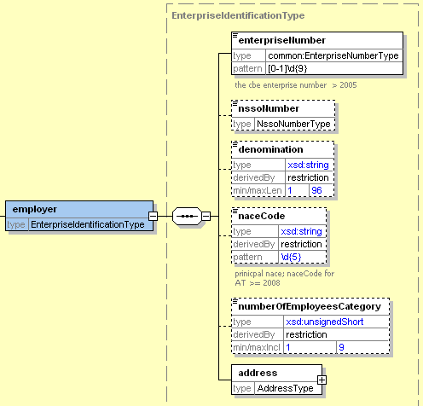
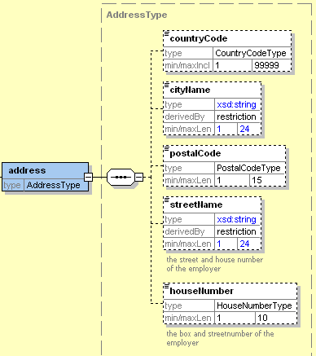
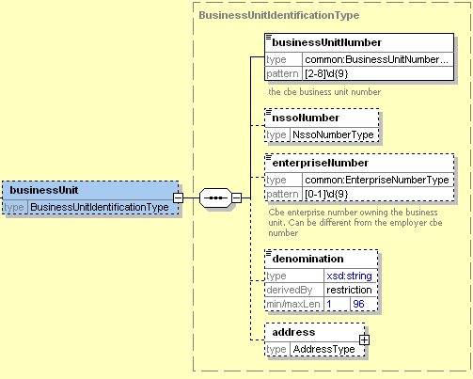

De blokken clientOrganization en thirdPartyOrganization hebben dezelfde structuur als het blok employer.

Cancellations
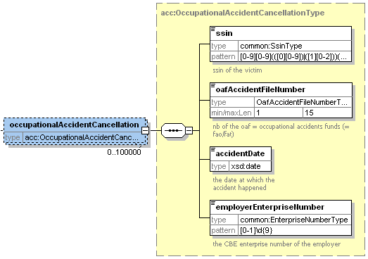

Beschikbaarheid en doorlooptijd

Bijlagen

Codelijsten ongevalsgegevens
Veldnaam in XSD | Codelijst
materialAgent | AGENMAT
deviation | DEVIATION
injuryBodyPart | LOCLES06
natureOfInjury | NATLES06
workCategory | TYPETRAV
injuryContactCategory | CONTOCCB
incapacityCategory | CONSEQACC
professionalCategory | CATPROF
naceCode | NACE5
seniorityUsualProfessionCode | CANCV.docx
subjectionToNssoCategory | CONSS
functionCode | ISCO-08 (International Standard Classification of Occupations)  http://www.ilo.org/public/english/bureau/stat/isco/
workPostCategory | TYPEPOSTTRAVAIL
numberOfEmployeesCategory | CTAILLE.docx
placeCategory | CLIEUACC.docx

Open issues

Issue description | Assigned to

